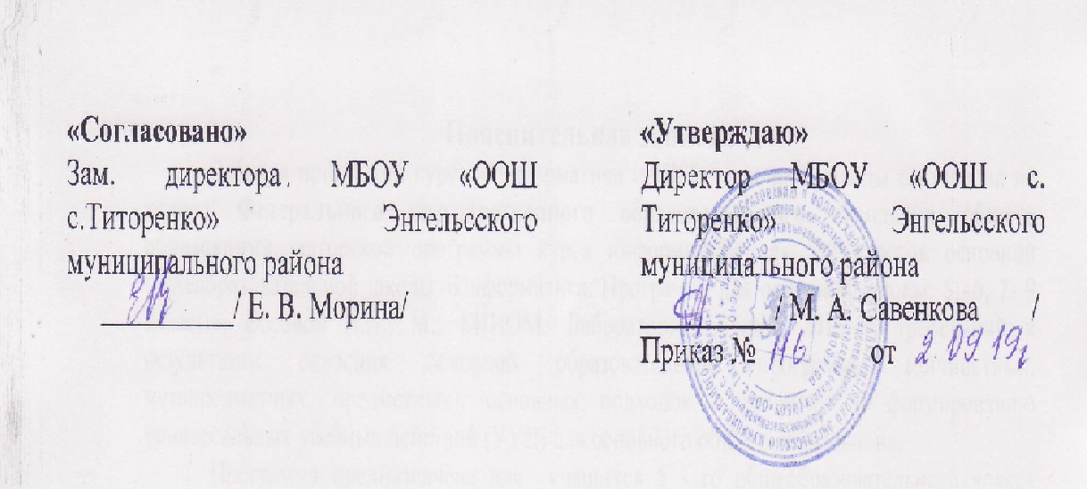

Рабочая программа по учебному предмету «обществознание»
для обучающихся 9 класса
МБОУ «ООШ с.Титоренко»
Энгельсского муниципального района
(базовый уровень)
на 2019-2020 учебный год

Составитель:
Калошина Олеся Владимировна,
учитель русского языка, литературы,
истории и обществознания

2019 год
Календарно-тематическое планирование 9 класс
№ | Содержание 9 |  | Дата |  | Корректировка
№ | Содержание 9 |  | По плану | По факту | Корректировка
1 | Вводный урок. Человек и общество | 1
Глава 1 Политика
(11 часов)
2 | Политика и власть §1 | 1
3 | Государство §2 | 1
4 | Закрепление темы: «Государство» | 1
5 | Политические режимы §3 | 1
6 | Закрепление темы: «Политические режимы» | 1
7 | Правовое государство§4 | 1
8 | Гражданское общество и государство §5 | 1
9 | Участие граждан в политической жизни §6 | 1
10 | Политические партии и движения §7 | 1
11 | Межгосударственные отношения §8 | 1
12 | Урок-практикум по главе «Политика» Проверочная работа в форме ОГЭ. | 1
 | Глава 2 Гражданин и государство (8 часов)
13 | Основы конституционного строя РФ §9 | 1
14- 15 | Права и свободы человека и гражданина§10-11 | 2
16 | Высшие органы государственной власти в РФ §12 | 1
17 | Россия –федеративное государство§13 | 1
18 | Судебная система РФ §14 | 1
19 | Правоохранительные органы РФ §15 | 1
20 | Урок-практикум по главе «Гражданин и государство» Проверочная работа в форме ОГЭ. | 1
Глава 3. Основы российского законодательства.
(часов.)
21 | Роль права в жизни человека, общества, государства.§16 | 1
22 | Правоотношения и субъекты права.§17 | 1
23 | .Правоотношения и юридическая ответственность §18 | 1
24 | Гражданские правоотношения §19 | 1
25 | Право на труд. Трудовые отношения .§20 | 1
26 | .Семья под защитой закона §21 | 1
27 | Административные правоотношения §22 | 1
28 | Уголовно-правовые отношения. §23 | 1
29 | Правовое регулирование отношений в сфере образования §24 | 1
30 | Международно-правовая защита жертв международных конфликтов §25 | 1
31 | Урок- практикум по теме : «Основы российского законодательства». Проверочная работа форме ОГЭ | 1
 | Итоговое повторение.(3часа.)
32 | Повторение главы: «Политика» | 1
33 | Повторение главы: «Гражданин и государство » | 1
34 | Повторение главы: «Основы российского законодательства» | 1

Пояснительная записка.
Рабочая программа составлена в соответствии с требованиями Федерального государственного образовательного стандарта основного общего образования (ФГОС ООО); требованиям к результатам освоения основной общеобразовательной программы(личностным, предметным, метапредметным) основным подходам к развитию и формированию универсальных учебных действий (УУД) для основного общего образования., Положения о рабочей учебного предмета, курса, дисциплины МБОУ «ООШ с.Титоренко», авторской программы под редакцией Л.Н.Боголюбова. В ней соблюдается преемственность с федеральным государственным образовательным стандартом начального общего образования.
В соответствии с требованиями Федерального государственного образовательного стандарта основного общего образования предмет «Обществознание» изучается в виде учебного предмета 1 раз в неделю (34 учебных недели, 34 часа в год). Срок реализации программы- 1 год.
Для реализации программы используется УМК
1 Обществознание 9 класс: учебник для общеобразовательных организаций под редакцией Л.Н.Боголюбова , Е.И.Жильцова ,А.И. Матвеева- М.: Просвещение 2019.
2 Обществознание 9 класс: Рабочая тетрадь: Учебное пособие для общеобразовательных организаций ./О.А. Котова, Т.Е. Лискова- М.: Просвещение 2019.

Планируемые результаты
Личностные результаты:
-осознание своей идентичности как гражданина страны, члена семьи,этнической и религиозной группы;
-освоение гуманистических традиций и ценностей современного общества;
-осмысление социально-нравственного опыта предыдущих поколений.
Метапредметные результаты:
-способность сознательно организовывать и регулировать свою деятельность- учебную, общественную и т.д;
-способность решать творческие задачи, представлять результаты своей деятельности;
-готовность к сотрудничеству, коллективной работе.;
Предметные результаты:
-овладение ценностными представлениями об историческом пути народов своей страны и человечества как необходимой основы для познания современного общества;
-расширение опыта оценочной деятельности на основе осмысления деятельности личностей и народов в становлении государства и человечества в целом.
Обучающийся научится:
- описывать основные социальные объекты, выделяя их существенные признаки; человека как социально- деятельное существо
-сравнивать социальные объекты, суждения об обществе и человеке, выявлять их общие черты и различия
-объяснять взаимосвязи изученных социальных объектов ( включая взаимодействие человека и общества, общества и природы, сфер общественной жизни
- приводить примеры социальных объектов разного типа.
-оценивать поведение людей с точки зрения социальных норм.
-самостоятельно составлять простейшие виды правовых документов (записки, заявления, справки и т.д. )
Обучающийся получит возможность:
Использовать приобретенные знания и умения в практической деятельности повседневной жизни для:
-полноценного выполнения типичных для подростка социальных ролей
-нравственной и правовой оценки конкретных поступков людей
-первичного и анализа и использования социальной информации.

Основное содержание программы 9 класс( 34 часа)

Введение (1 час)
Продолжать формировать у учащихся положительную установку на изучение обществоведческого предмета. Помощь обучающимся в выработке собственной жизненной позиции.

Глава1 Политика (11 ЧАСОВ)
Политика. Политическая власть. Роль политики в жизни общества .Государство. Формы государства. Политические режимы. Правовое государство. Участие граждан а политической жизни .Выборы, референдумы .Политические партии и движения. Межгосударственные и международные отношения. Международные организации.

Глава 2 Гражданин и государство (8 часов)
Конституция Российской Федерации. На пути к Конституции. Структура Конституции РФ. Основы конституционного строя РФ. Высший смысл и назначение Конституции РФ. Основные задачи Конституции РФ. Структура высшей государственной власти в Российской Федерации: законодательная, исполнительная, судебная власть в РФ, институт президентства. Становление правового государства в РФ Судебная система РФ. Суды Российской Федерации. Участие граждан в отправлении правосудия .Правоохранительные органы в РФ (полиция, прокуратура, адвокатура, нотариат).

Основы российского законодательства (11 часов)
Роль права в жизни человека, общества, государства. Гражданин, гражданство и государство. Потребность людей в порядке и справедливости. Право — особый регулятор общественных отношений. Правоотношения и субъекты права. 3 элемента правоотношений. Право — мера свободы. Нормы права, отрасли права. Соотношение права и закона. Правовая (юридическая) ответственность. Признаки и значение юридической ответственности. Правонарушение, его признаки и виды. Административный проступок. Преступление. Правоохранительные органы.
Власть и право: право выше власти. Развитие учения о правовом государстве. Соединение силы государства и справедливости права. Право на труд. Трудовые отношения и их правовое регулирование. Трудовой договор. Дисциплина труда. Охрана труда. Трудовая этика. Безработица. Рынок труда .Семья под защитой закона. Права и обязанности супругов. Права и обязанности детей. Административные правонарушения. Административное право. Виды административных наказаний. Уголовно-правовые отношения. Признаки преступлений .Уголовное наказание и ответственность несовершеннолетних .Правовое регулирование отношений в сфере образования.
Право на образование. Образование — сочетание интересов личности и общества.. Самообразование. Итоговая аттестация. Международно-правовая защита жертв вооруженных конфликтов. Международное гуманитарное право. Его цель : оградить жертв войны, материальные и духовные ценности, природную среду. Значение Международного гуманитарного права.

Итоговое повторение. (3часа)
Повторение и закрепление полученных знаний

Учебно-тематическое планирование.

Тема | Кол-во часов | Практикум | Проверочные  (самостоятельные) работы
Введение | 1
Политика | 11 | 1 | 1
Гражданин и государство | 8 | 1 | 1
Основы Российского законодательства | 11 | 1 | 1
Повторение | 3

